Начальнику Роспотребнадзора г. Москвы Филатову Н.Н.
От гр. Маркова И.А.
проживающего по адресу: 129347, г. Москва

Заявление (жалоба) №2
Я обращался в департамент здравоохранения города Москвы, Роспотребнадзор СВАО, Роспотребнадзор Москвы по разным антисанитарным делам в поликлинике № 215 (ул. Ротерта 12):
1) неработающая (не включаемая и недоделанная) вентиляция
2) искусственное ограничение естественного освещения и инсоляции
3) установка кресел со стальными спинками и сидениями
Никакой положительной динамики не наблюдается.
Предыдущая жалоба и отписки прилагаются. Приходится писать в 3 раз.
1) По вентиляции мне отписали: “вентиляция паспортизирована и находится в рабочем состоянии”. На самом деле в некоторых коридорах нет даже вентиляционных отверстий. Например, коридор, где находится кабинет 310.
Я у одного врача спросил о работе вентиляции в поликлинике он пояснил следующим образом: ”Вот видишь у меня открыта дверь в коридор. Для чего она открыта? Чтоб все видели, что я тут делаю? Нет, она открыта, чтоб я тут не задохнулся”.
Под работой вентиляции понимается следующее. Врач, чтобы не задохнуться, открывает окно. И сквозняк дует в приоткрытое окно (через медсестру) -> в дверь или щель под дверью -> через коридор и далее непонятно куда. При такой вентиляции воздух в коридоре свежеет. А если окна не открыты, то воздуху поступать не откуда. В давние времена, когда не было дымоходов и избы топили ‘по чёрному’ вентиляция изб производилась аналогичным образом.
2) По искусственному ограничению естественного освещения и инсоляции отписали, что она для коридоров не нормируется. И из этого заключили, что можно перекрыть тряпками и цветами единственное окно (светопроём) в коридоре. При более подробном изучении поликлинике оказалось, что наиболее сильно надругались над светопроёмом, который находится в коридоре, где кабинет №419 (фото №1). В поликлинике длинные коридоры и по одному светопроёму, направленному на восток или запад. Там инсоляция бывает непродолжительное время, и непонятно зачем её специально уменьшают при помощи цветов, штор и ламбрекенов.
3) По стальным стульям отписали, что они сертифицированы.
Эти стальные стулья, наверное, предназначены для моргов, чтобы на них трупы рассаживать. Для трупов они хорошо подходят. А для живых существ они не годятся. На этом кресле человек посидит некоторое время у него спина и область таза охладится (сталь имеет очень большую теплопроводность) и потом человек будет иметь проблемы со здоровьем По TV показывали передачу про путешествия по Африке и ведущий, сидя в летнем кафе, говорит: “А здесь пластмассовые стулья запрещены. Только деревянные или плетённые из веточек”. В далёкой, жаркой Африке у чиновников от здравоохранения, есть понимание, что сажать людей на пластмассовые кресла не гуманно. А в холодной России людей сажают на кресла, у которых сидение и спинка изготовлены из стального листа.
Прошу организовать проверку поликлиники 215 и определить лиц виновных в лишении людей здоровья, привлечь виновных к ответственности.
Учитывая, что по предыдущим 3 жалобам ничего не сделано (одни отписки) я решил упростить задачу.
1) По системе вентиляции
1.1. Пояснить мне каким образом вентилируется коридор, в котором находится кабинет 410. В этом коридоре нет даже отверстия приточного воздуховода. Установлено более 30 стульев (стальных). Если каждому человеку подавать в час
20 кубов воздуха, то потребуется 20*30 = 600 кубических метров в час. Или каждые 6 секунд один кубометр. Откуда он поступает в это коридор ?
1.2. В коридоре, где кабинет 419 имеется приточный воздуховод. Но из него ничего не притекает. Учитывая, что ещё и над светопроёмом надругались (фото 1) в коридоре ощущается смердный запах. При наличии людей смердный запах значительно усиливается. Надо повесить на приточный воздуховод ленточку из марли. Включить вентиляцию и сфотографировать, как развивается ленточка под потоком воздуха. Я потом схожу и сфотографирую как ленточка висит вертикально. Напишите сколько воздуха в час по проекту должно поступать через приточный воздуховод в этот коридор. Сколько поступает реально.
1.3. В главном холе, где гардероб, имеется большой приточный воздуховод через который ничего не притекает. Надо повесить на приточный воздуховод ленточку из марли. Включить вентиляцию и сфотографировать, как развивается ленточка под потоком воздуха. Я потом схожу и сфотографирую, как ленточка висит вертикально. Напишите сколько воздуха в час по проекту должно поступать через приточный воздуховод в этот коридор. Сколько поступает реально.
1.4. Пришлите инструкцию, по которой в поликлинике эксплуатируют систему вентиляцию. Во сколько включают, во сколько выключают. Кто это должен делать и.т.д.
2) По естественному освещению и инсоляции коридоров.
2.1) Провести с Вашими работниками и с руководством поликлиники разъяснительную работу о важности инсоляции. Пояснить, что инсоляция является важным оздоравливающим фактором и должна быть использована во всех жилых и общественных зданиях. Оптимальная эффективность инсоляции - ее общеоздоровительного, психофизиологического, бактерицидного и теплового действия достигается при обеспечении ежедневного непрерывного 3-4-часового облучения прямыми солнечными лучами помещений.
Пояснить, что сетопроёмы в поликлиниках делают для естественного освещения и инсоляции помещений, а не для того чтобы на них и перед ними цветы выращивали.
Разъяснить, что шторы и прочие тряпки на окнах нужны не для того чтобы не было видно, что стёкла не мытые, а для ограничения избыточного теплового действия инсоляции в жаркое время года.
2.2) Также надо проверить руководство поликлиники на предмет светобоязни. Назначить им лечение. Купить очки с тёмными стёклами.
2.3) Вместе с Сельцовым напишите приказ о запрете перекрытия светопроёмов на объектах здравоохранения.
3) По стальным стульям
Вы предложите своим работницам из отдела ЛПУ поменять тёплые кресла на стальных стульях. И посмотрите, через какое время они побегут к урологу или иному специалисту.
Может быть, Вы вместе с Сельцовым и Лужкомым напишите приказ-указ о запрете, использования в городе Москве стульев, у которых спинка и сиденье изготовлены из стального листа. Надо, наверное, определить максимальную теплопроводность материалов используемых для изготовления спинок и сиденьев стульев – кресел. Разработать методику измерения.
Марков И.А.
На мои две предыдущие жалобы отвечали по полгода. Хотелось бы до нового года получить ответ. Также мне уже полгода ни как не ответят по аптеке 3/75 в которой тоже не работает вентиляция, и надругались над светопроёмами.
Заявление 1285-П от 27.04.2007
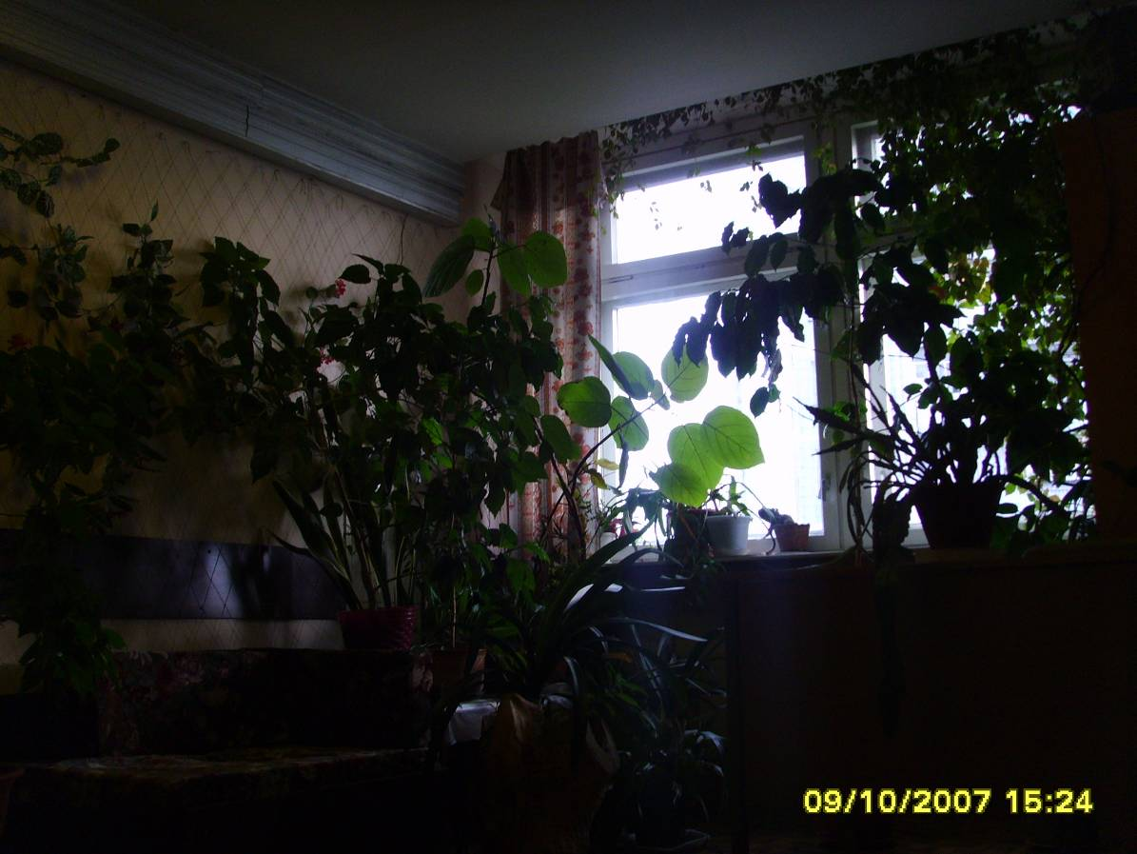
Фото №1. Гадюшник на светопроёме. Рядом с кабинетом 419.

